Tillsynsbegäran – information om höga naturvärden och fridlysta arter i avverkningsanmälan A 35680-2026 i Ängelholms kommun
Denna tillsynsbegäran behandlar höga naturvärden i avverkningsanmälan A 35680-2026 i Ängelholms kommun som inkom 2026-08-31 och omfattar 2,9 ha.
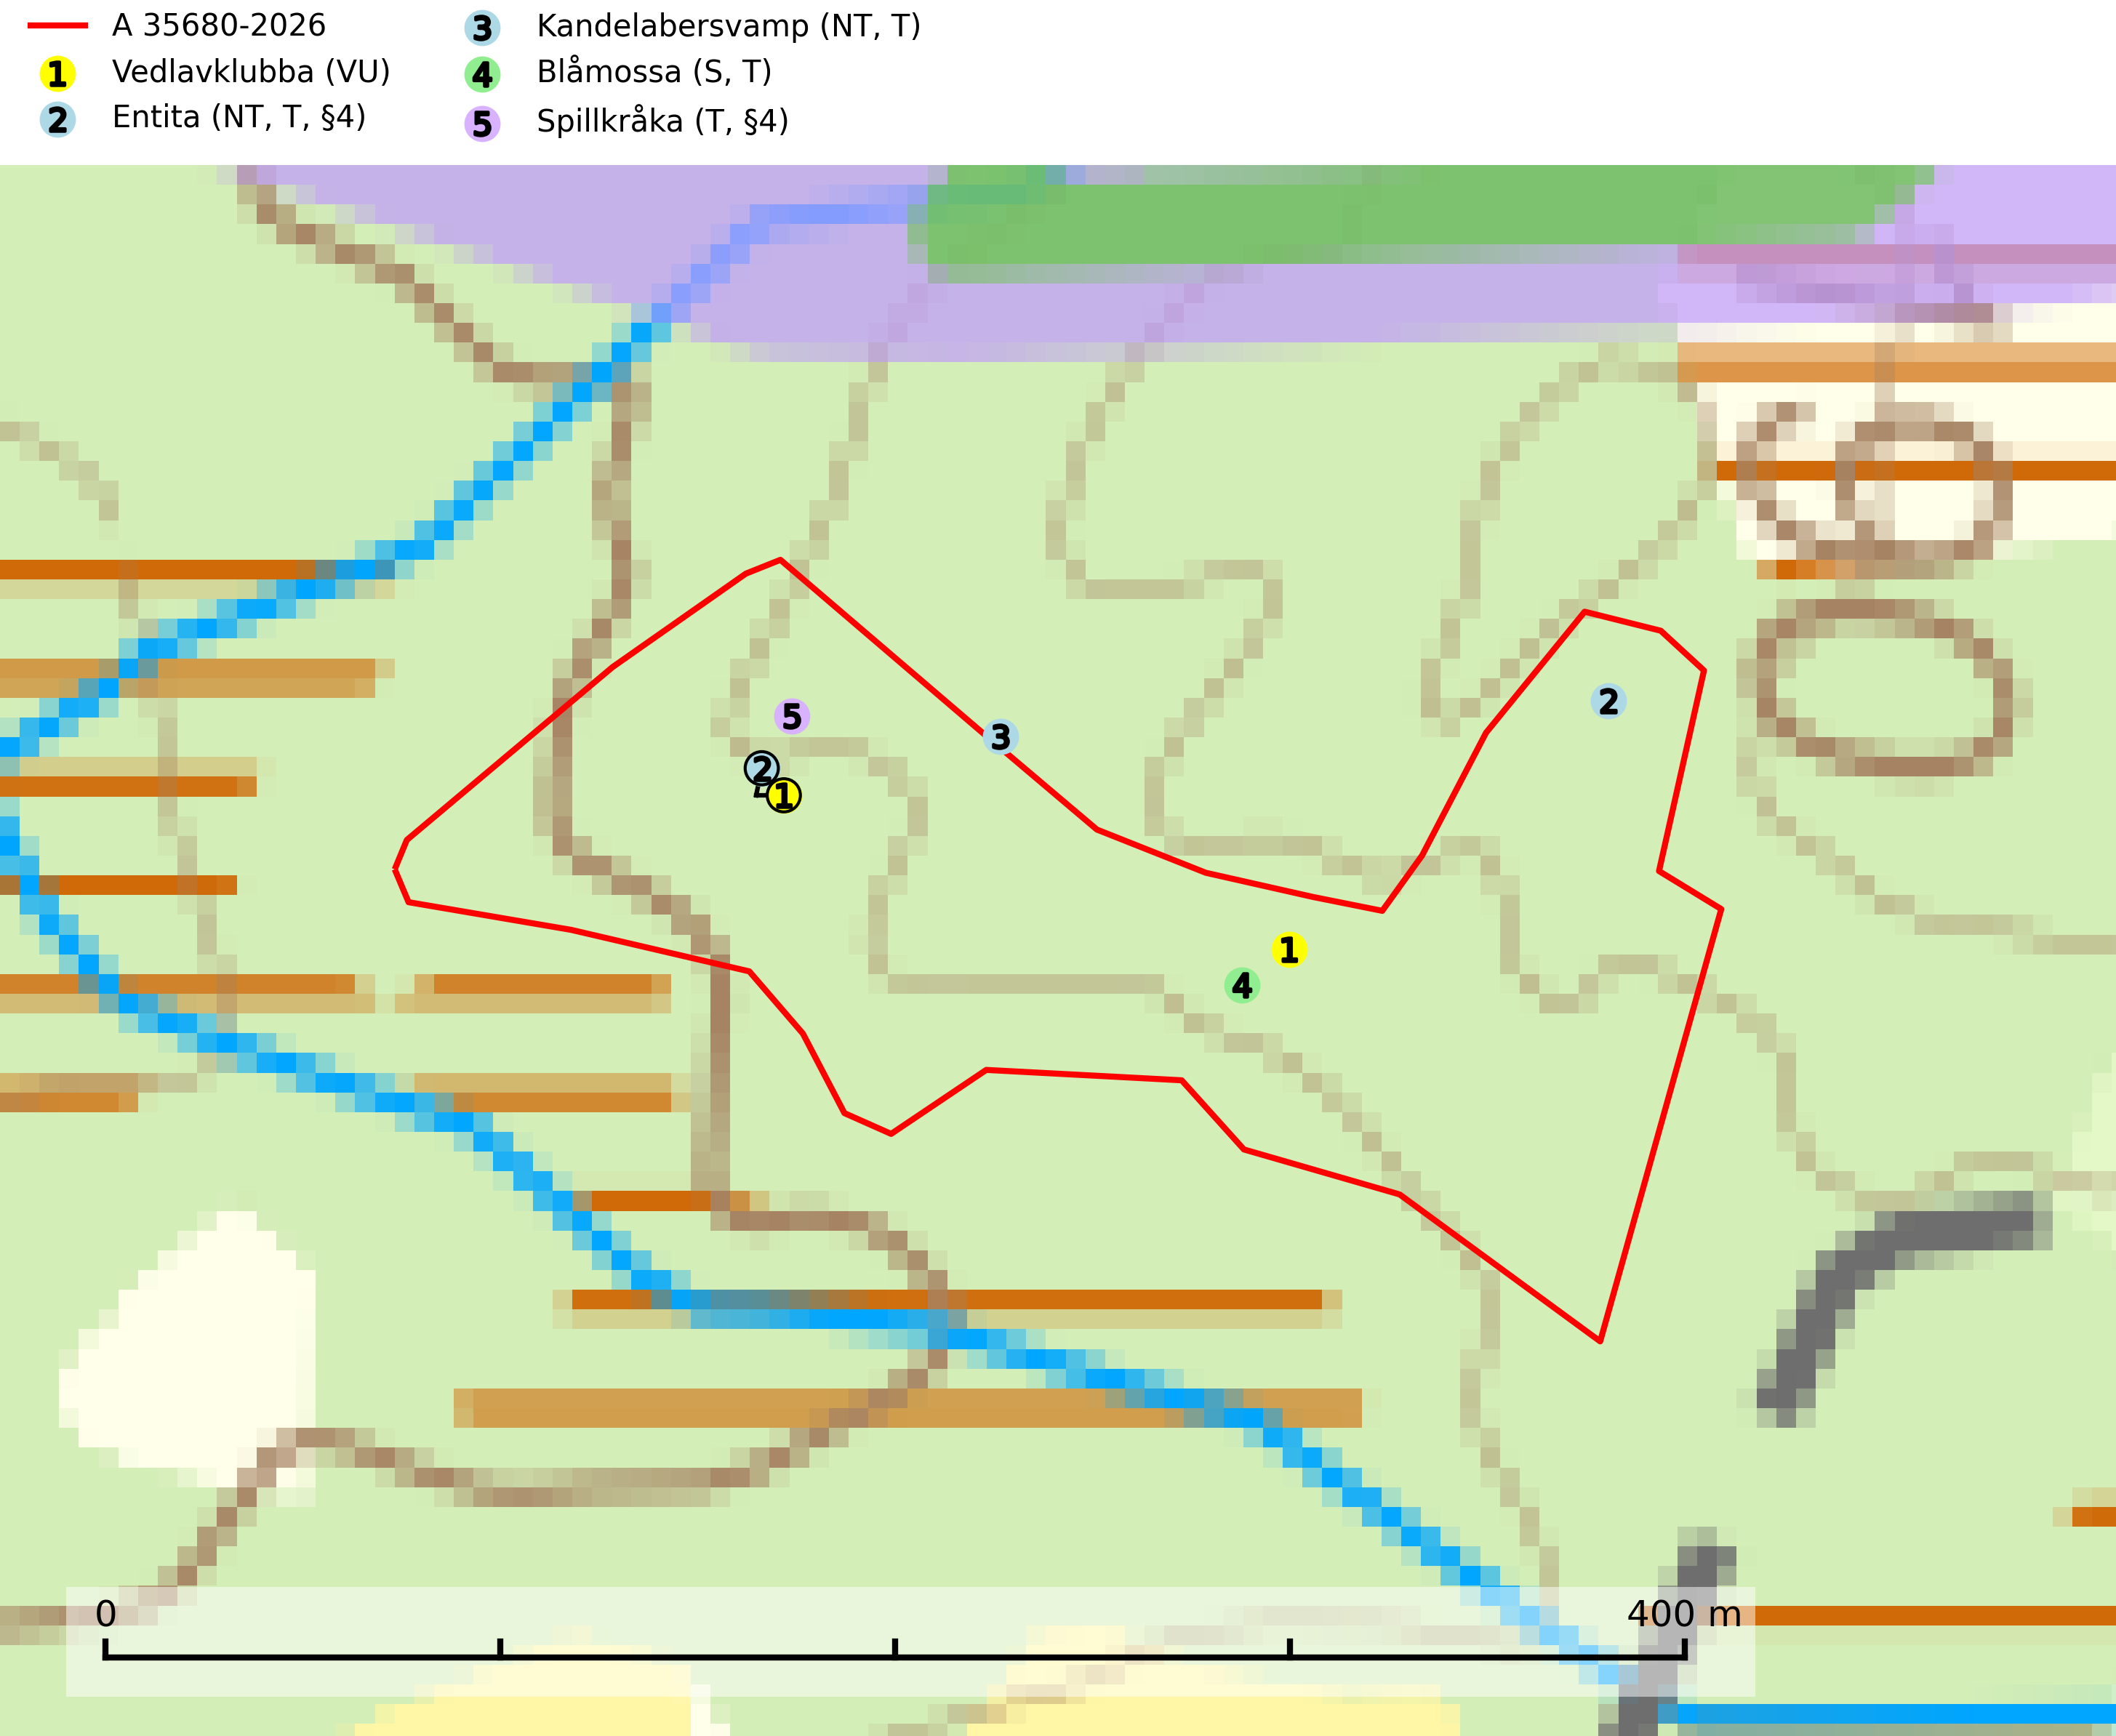
Figur 1. Fyndplatser för naturvårdsarter i och inom 3 meter från avverkningsanmälan. Markörer utan svart kant är placerade på fyndplatsen. Markörer med svart kant är placerade vid sidan av fyndplatsen och har ett svart streck som visar fyndplatsens exakta position. Kartans mittpunktskoordinat är N 6246716, E 381050 i SWEREF 99 TM.
I och inom 3 meter från avverkningsanmälan finns fynd av 5 naturvårdsarter, varav 3 är rödlistade, 2 är fridlysta, 4 är typiska (T) och 1 är signalart (S): vedlavklubba (VU), entita (NT, T, §4), kandelabersvamp (NT, T), blåmossa (S, T) och spillkråka (T, §4). Se Figur 1.

Tillsynsbegäran
Vi begär härmed att Skogsstyrelsen fattar beslut enligt miljöbalken som säkerställer att skogens höga naturvärden bevaras samt att EU-lagstiftning efterlevs och att artskyddsbrott förhindras.
Vi önskar även ta del av de ställningstaganden och beslut som myndigheten meddelar till följd av aktuell avverkningsanmälan och föreningens inlaga (se 34 § förvaltningslagen).

Naturvårdsarter och fridlysta arter
Nedan följer beskrivningar av de naturvårdsarter och fridlysta arter som har sina livsmiljöer och växtplatser i den avverkningsanmälda skogen. Se även ytterligare artfakta i BILAGA 1. De påträffade naturvårdsarterna är ett tydligt kvitto på att det rör sig om en skog med höga naturvärden.
Vedlavklubba (VU) är en sällsynt art som växer på lågor av lövträd, helst asp och bok. Den förekommer huvudsakligen i skogsmiljöer med rik tillgång på grov död och ved, oftast i skogar med hög luftfuktighet som inte har kalavverkats. Svampen är sannolikt mycket känslig för all form av avverkning eller dränering som medför att växtplatsen får ett torrare mikroklimat (SLU Artdatabanken, 2024; Nitare & Skogsstyrelsen, 2019).
Entita (NT, §4), rödlistad som nära hotad och prioriterad art i Skogsvårdslagen, har häckningsrevir i anmälan. Minskningstakten innevarande 10-årsperiod beräknas till 20 (10–30) % och bedöms vara nära gränsvärdet för Sårbar (VU). Entitan är ortstrogen och reviret är i genomsnitt omkring 5 hektar, ibland uppåt 20 hektar stort. Entitan är en utpräglad lövskogsfågel som föredrar flerskiktade, gärna högvuxna skogar med inslag av äldre träd och välutvecklat buskskikt. Även alkärr med videsnår hör till de miljöer som utnyttjas. Arten häckar ofta i skogar som är svagt eller inte alls påverkade av skogsbruk, ofta rör det sig om värdekärnor med höga naturvärden. Entitan missgynnas av konventionellt skogsbruk och dess ortstrohet och dåliga spridningsförmåga gör den känslig för fragmentering. Entita är typisk art för 9080 Lövsumpskog (Skogsstyrelsen, 2016, SLU Artdatabanken, 2021).
Kandelabersvamp (NT) är en mycket bra signalart på skyddsvärda skogsbestånd i hela sitt utbredningsområde. Svampen indikerar sena aspsuccessioner inom områden med konstant hög luftfuktighet. Kandelabersvamp är typisk art för 9010 Taiga (Nitare & Skogsstyrelsen, 2019; SLU Artdatabanken, 2025).
Blåmossa har karaktäristiska kuddar som är lätta att se på långt håll. Mycket stora kuddar, större än 0,5 meter i höjd, indikerar höga naturvärden där skogen har en lång period av orördhet oh stabila miljöförhållanden. Mossan växer under gynnsamma omständigheter cirka 1 centimeter per år och stora kuddar kan därför indirekt visa att lokalen varit lämplig under en lång tid. Blåmossa är typisk art för 9010 Taiga, 9080 Lövsumpskog och 9750 Svämlövskog (SLU Artdatabanken, 2025; Nitare & Skogsstyrelsen, 2019).
Spillkråka (§4) omfattas av bilaga 1 i EU:s fågeldirektiv och är typisk art för 9010 Taiga och 9740 Skogsbevuxen myr. Den behöver grova träd, främst tall, asp och bok som boträd. Skogsbruk med korta omloppstider och täta, homogena ungskogar utgör det största hotet. Spillkråka är en nyckelart i skogliga miljöer vars övergivna bohål utnyttjas av flera andra hålhäckande fågelarter och fladdermöss, däribland pärluggla (EN, §4), knipa (§4), salskrake (§4) och skogsduva (§4). Hökuggla (VU, §4) och slaguggla (§4) häckar ofta i högstubbar som brutits av i höjd med ett gammalt spillkråkebo (SLU Artdatabanken, 2026; Skogsstyrelsen, 2016).

EU:s fågeldirektiv
Europeiska unionens medlemsländer är skyldiga att agera i enlighet med EU:s fågeldirektiv där det uttryckligen står att direktivet gäller för fåglar samt för deras ägg, bon och livsmiljöer (artikel 1). Vidare att de åtgärder som vidtas inte får leda till en försämring av den nuvarande situationen beträffande bevarandet av de fågelarter som avses i artikel 1 (artikel 13). Fågeldirektivet är styrande för tillsynsansvariga myndigheters ärendehantering, ställningstaganden och beslutsfattande.

BILAGA 1 – Fridlysta arter

Entita – ekologi samt krav på livsmiljön
Entita (NT, §4) är rödlistad som nära hotad, fridlyst och prioriterad art enligt Skogsvårdslagen. Den omfattas av EU:s fågeldirektiv och är typisk art för 9080 Lövsumpskog. Minskningstakten har uppgått till 20 (10–30) % under de senaste 10 åren och bedöms vara nära gränsvärdet för Sårbar (VU). (A2b) (SLU Artdatabanken, 2021).
Entitan är en utpräglad lövskogsfågel som påträffas i ädellövskogar, strandskogar, ekhagar, igenväxande hagmarker, lövdungar, parker och trädgårdar. Den föredrar flerskiktade, gärna högvuxna skogar med inslag av äldre träd och med ett välutvecklat buskskikt. Ek- och hasseldominerade skogar och dungar, samt alkärr med videsnår, hör till de miljöer som ofta utnyttjas. I sydligaste Sverige är bokskog en viktig miljö (Skogsstyrelsen, 2016).
Reviren är relativt stora för en småfågel, i genomsnitt omkring 5 hektar men de kan vara upp till 20 hektar. Entitan är en utpräglad stannfågel och rör sig inte långt från kläckningsplatsen; ungfåglarna sprider sig sällan mer än 5 km från födelseplatsen och etablerade fåglar lämnar därefter inte sitt revir (Skogsstyrelsen, 2016). Det häckande paret försvarar sitt revir året runt. De tillåter dock en grupp av ungfåglar att etablera sig inom deras revir och så bildas en vinterflock, vilket sker redan i juni månad. Även under kalla vintrar stannar entitan kvar inom sitt revir. Hittar man entitor vid sitt foderbord beror det på att fågelmatningen ligger inom ett entiterevir (SLU Artdatabanken, 2021). Arten är känslig för fragmentering och har svårt att etablera sig i isolerade skogsområden. Entitan är hålhäckare, men kan inte själv hacka fram sitt hål utan är beroende av miljöer som erbjuder naturliga hål (Skogsstyrelsen, 2016).
Arten häckar ofta i skogar som är svagt eller inte alls påverkade av skogsbruk. Särskilt i Svealand ofta i skogar som har höga naturvärden och utgör skogliga värdekärnor. Entitan missgynnas av konventionellt skogsbruk genom minskad förekomst av risiga, flerskiktade skogar liksom av avverkning av lövträdsrika kantzoner. Entitans ortstrohet och dåliga spridningsförmåga gör den känslig för fragmentering (Skogsstyrelsen, 2016).

Referenser – entita
Skogsstyrelsen, 2016. Vägledning för hänsyn till entita. https://www.skogsstyrelsen.se/globalassets/lag-och-tillsyn/artskydd/vagledningar-for-hansyn-till-faglar/entita-vagledning-hansyn2.pdf
SLU Artdatabanken, 2021. Artfaktablad. Naturvård – artfakta. SLU Artdatabanken, Uppsala

Spillkråka – ekologi samt krav på livsmiljön
Spillkråka (§4) ingår i bilaga 1 EU:s fågeldirektiv och är typisk art för 9010 Taiga och 9740 Skogsbevuxen myr. Den lever i både barr- och blandskog liksom i ren lövskog. De tätaste populationerna tenderar att finnas i äldre, variationsrik blandskog med gott om död ved och gamla träd. Varje par utnyttjar 400–1000 hektar skog beroende på skogens kvalitet. Skogsbruk med korta omloppstider och täta, homogena ungskogar utgör det största hotet (SLU Artdatabanken, 2026).
Spillkråka är en nyckelart i skogliga miljöer vars övergivna bohål utnyttjas av flera andra hålhäckande fågelarter och fladdermöss, däribland pärluggla (EN, §4), knipa (§4), salskrake (§4) och skogsduva (§4). Hökuggla (VU, §4) och slaguggla (§4) häckar ofta i högstubbar som brutits av i höjd med ett gammalt spillkråkebo (Skogsstyrelsen, 2016).

Referenser – spillkråka
Skogsstyrelsen, 2016. Vägledning för hänsyn till spillkråka. Vägledningar och kunskapsstöd artskydd – Skogsstyrelsen.
SLU Artdatabanken, 2026. Artfaktablad. Naturvård – artfakta. SLU Artdatabanken, Uppsala.

